**Консультация для родителей**

**ОРГАНИЗАЦИЯ ПИТАНИЯ ВО ВТОРОЙ МЛАДШЕЙ ГРУППЕ**

**Правильное питание**– одно из важнейших условий сохранения здоровья ребёнка, его нормального роста и развития. Культура питания в детском саду — наука, необходимая в современной жизни. Поскольку дети проводят большую часть дня в детском саду, то именно на воспитателей ложится обязанность научить ребенка полезно, вкусно, красиво и, самое главное, аккуратно питаться.

У воспитанников второй младшей группы (от 3 до 4 лет) формируются первичные представления о полезности пищи и определенные умения: перед едой аккуратно мыть руки с помощью мыла, насухо вытираться полотенцем, вешать полотенце на свое место; спокойно садиться за стол и выходить из-за него; есть аккуратно; не разговаривать, тщательно прожевывать пищу; пользоваться салфеткой, благодарить после еды. Совершенствуются навыки правильного пользования столовой и чайной ложкой, вилкой.

**Требования к организации питания:**

1. Работа по организации питания детей в группе осуществляется под руководством воспитателя и заключается: - в создании безопасных условий при подготовке и во время приема пищи; - в формировании культурно-гигиенических навыков во время приема пищи детьми.

2. Получение пищи на группу осуществляется в соответствие с режимом выдачи пищи, утвержденным заведующим МДОУ.

3. Привлекать детей к получению пищи с пищеблока категорически запрещается.

4. Перед раздачей пищи детям младший воспитатель обязан:

- промыть столы горячей водой с мылом;

- тщательно вымыть руки;

- надеть специальную одежду для получения и раздачи пищи;

- проветрить помещение;

- сервировать столы в соответствии с приемом пищи.

5. Дежурить дети начинают со второй младшей группы, в конце учебного года. Дежурный помогает младшему воспитателю накрыть стол, за которым сам кушает. Дошкольник расставляет стаканы, кладет салфетки, ложки, ставит хлебницы.

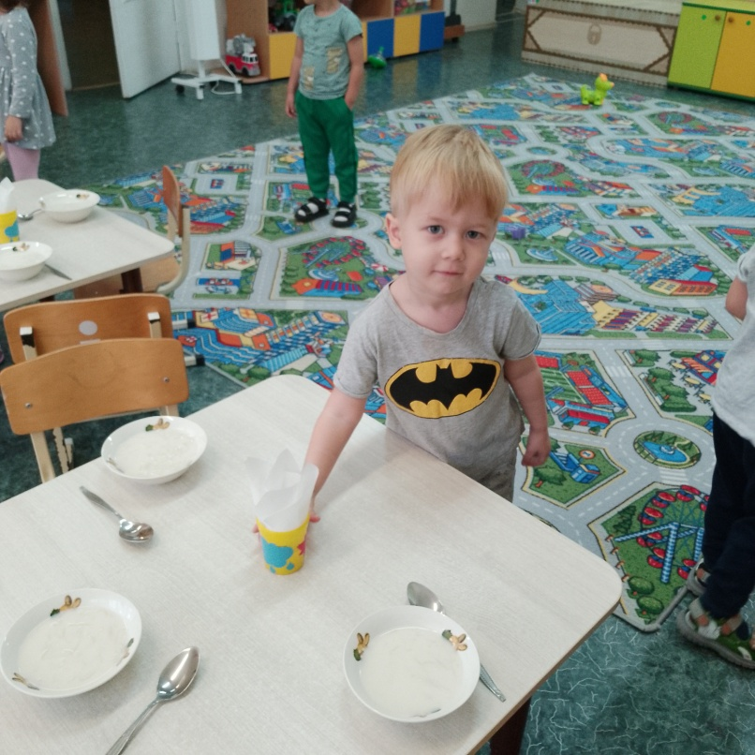

**Подготовка к приему пищи**

Перед приемом пищи в группе должна быть создана спокойная обстановка, чтобы дети не были возбужденными и утомленными. Шумные игры и прогулка заканчиваются за полчаса до еды. Это время используется для спокойных игр с детьми, беседы. Чтения художественной литературы. Снять напряжение помогает игра на развитие слухового восприятия «Что я услышал в тишине?»

·  Проводятся разучивание и закрепление пальчиковой гимнастики, дыхательной гимнастики, беседы с детьми о здоровом образе жизни, правилах поведения за столом во время еды. Наблюдаем за трудом помощника воспитателя.

·   Такая познавательная работа ведется в этот режимный момент. Перед едой дети обязательно моют руки и садятся за стол опрятными.

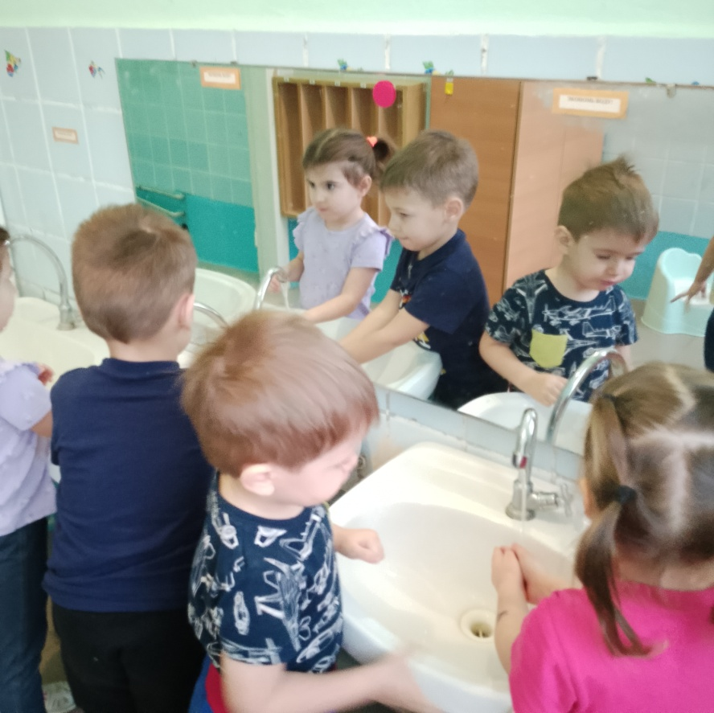

**Организация приема пищи.**

В процессе еды необходимо контролировать осанку детей, поведение за столом, мотивировать процесс приема пищи, объяснять и показывать, как правильно пользоваться столовыми приборами, салфетками, как надо есть пищу, тщательно жевать её с закрытым ртом, слегка наклонять голову над тарелкой, ложку подносить ко рту, а не наоборот. Фрукты из компота кушать десертной ложкой, косточки сплевывать аккуратно в ложку, хлеб отламывать маленькими кусочками, но не крошить. Не разрешать детям играть с едой, качаться на стуле.

·       По этикету допускается разговаривать негромко, обмениваться впечатлениями о блюде или с просьбой что-либо передать, спросить у взрослых разрешения выйти в туалет, но не более.

·     Наблюдая за детьми, воспитатель подбадривает их, хвалит за аккуратность и самостоятельность в еде.

·   Однако если аппетита у ребенка нет, и он отказывается от еды, то лучше его не заставлять. Насильственный прием пищи неприемлем, он вреден для физического и психического здоровья ребенка.

·      После еды дети вытирают рот салфеткой, ставят посуду на середину стола, благодарят младшего воспитателя, встают и задвигают стул под стол.

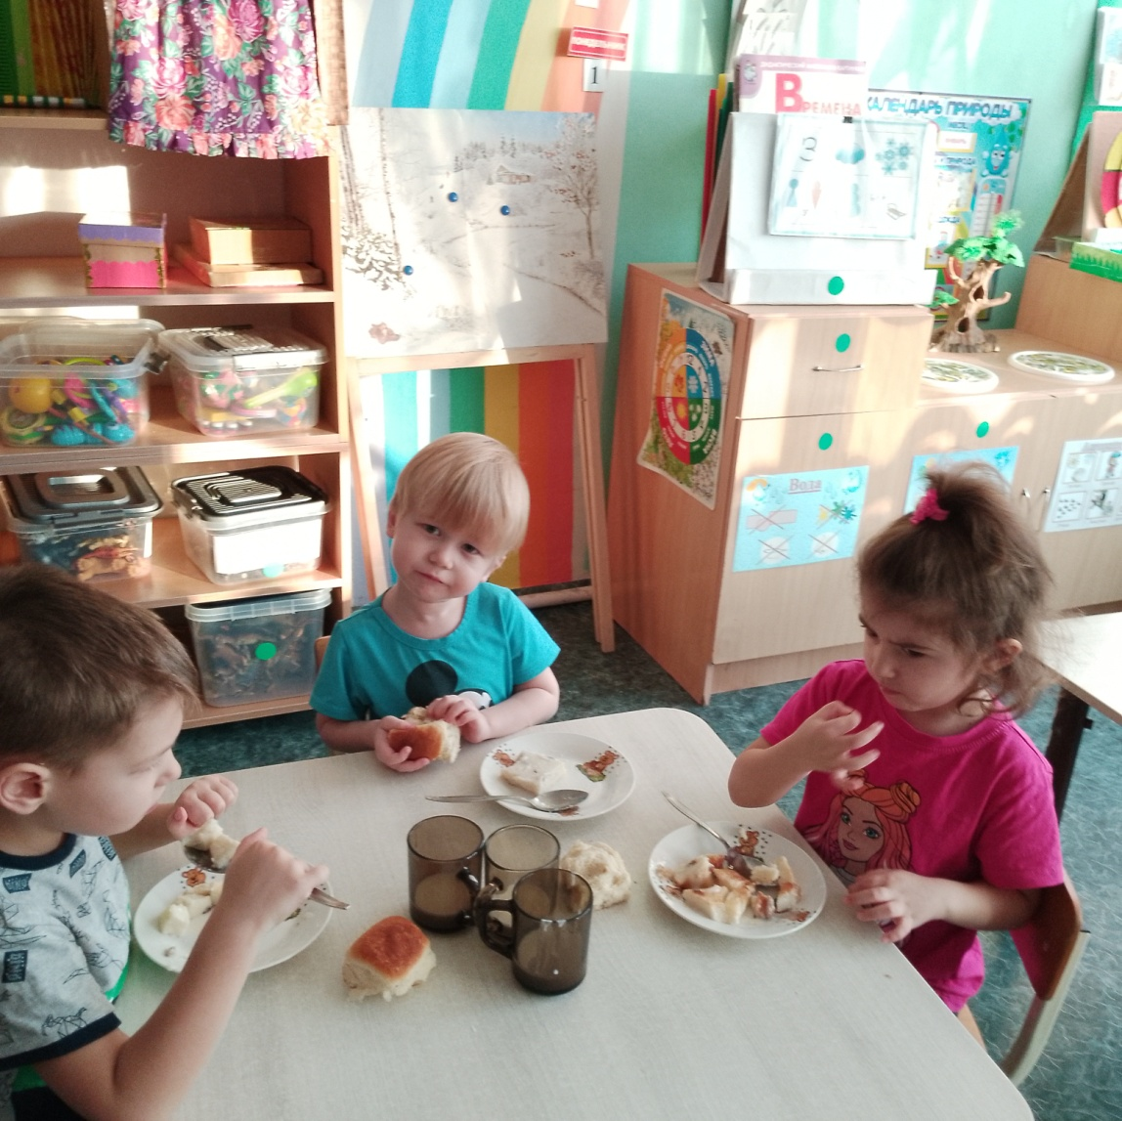

**Работа с родителями**

* Для родителей ежедневно вывешивается меню для детей рассчитанное в соответствие с 20-дневным примерным меню МДОУ "Детский сад №333".
* Воспитатели объясняют родителям, что опаздывать на завтрак и кормить детей дома по утрам, нарушает режим питания на целый день. А сладости, съеденные перед едой, снижают аппетит у детей.
* Очень важно, чтобы требования по организации питания родители выполняли и дома для закрепления знаний, умений и навыков, полученных в детском саду.
* Ежегодно в детском саду проводятся дни открытых дверей для родителей, посвященных здоровому питанию. Воспитатели проводят консультации по данной теме.
* В МОУ ежегодно организуются выставки детско-семейных газет о здоровом и правильном питании.

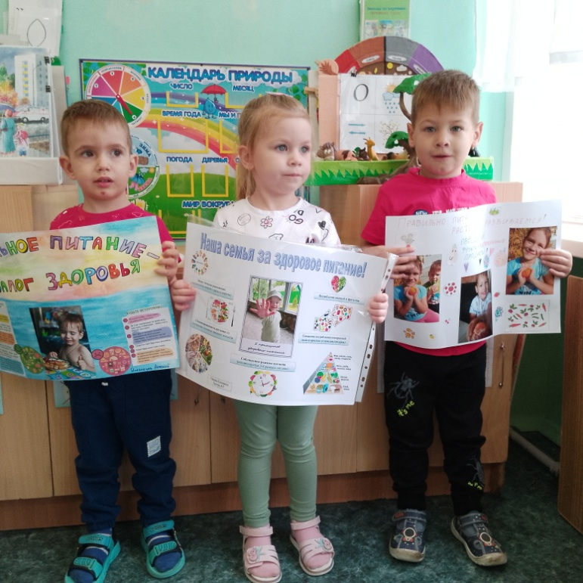

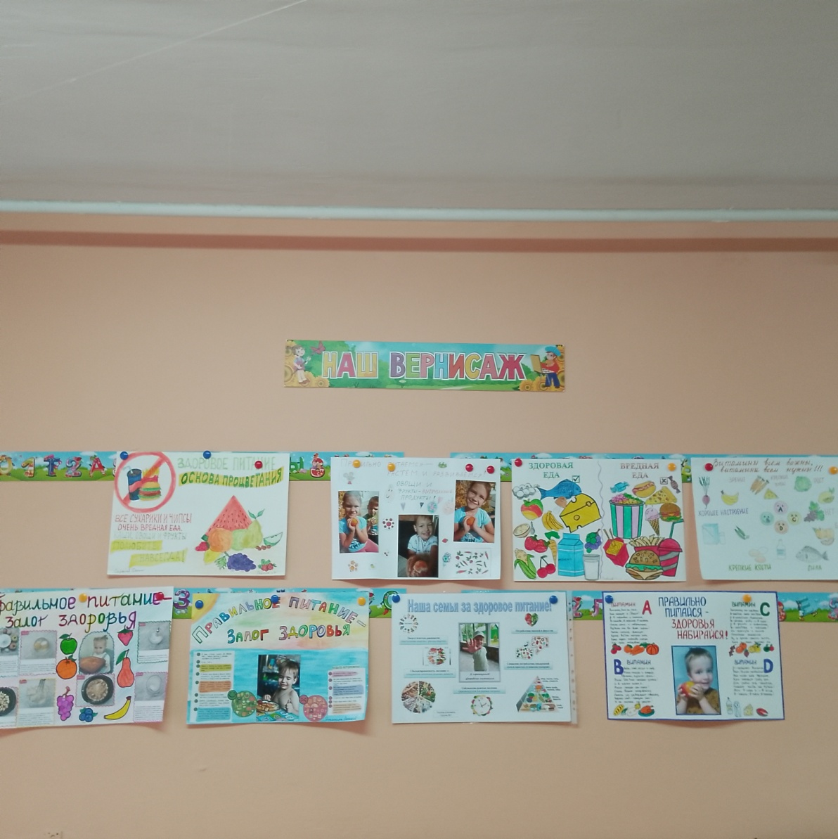

**Причины плохого аппетита и отказа от еды, если ребенок здоров:**

- кормление детей по утрам;

-недостаточно развитые навыки самообслуживания, кормление детей взрослыми;

- нет режима питания дома;

- перекусы между приемами пищи;

- отличие домашней пищи от детсадовского меню;

- домашние негативные беседы родителей о питании в детском саду в присутствии ребенка;

- опоздания по утрам в детский сад, которые нарушают организацию питания.

**Игровые методы и приемы для формирования культуры питания**[Хочу такой сайт](https://сайтобразования.рф/)

Особое внимание необходимо уделять формированию культуры питания воспитанников 2 младшей группы. При этом активно используются игровые методы и приемы (дети получают новые представления в игре, проигрывают определенные ситуации, обучают игрушки, героев игры правилам поведения за столом и др.), а также художественное слово (стихи, потешки, загадки, пословицы и поговорки о продуктах питания, их пользе, правилах поведения за столом).

***Компот***

*В банку яблоки набились,*

*Все удобно разместились.  
Их залили кипятком  
С растворённым сахарком.*

*Дали время настояться  
И сиропом напитаться.*

*После этого компот  
Аппетитно смотрит в рот!*

***Мой руки перед едой***

*Перед тем, как есть и пить,  
Надо руки с мылом мыть,  
А иначе прямо в рот  
Попадет микробов взвод,  
И грязнуля заболеет.  
Быть здоровым веселее!*

***Пережевывай пищу***

*Если кто-то, не жуя,  
Всё глотает, как змея,  
Сердится живот на это,  
Ведь зубов в желудке нету.  
Очень трудно животу  
Кушать крупную еду!*

***Про Мишку (о пользе каши)***

*Мишка кушать не хотел –  
Кашу вкусную не ел.  
Витя, Коля, Надя, Даша  
Всю в тарелках съели кашу.  
Мишка лишь один не ел,  
То упрямо в стол глядел,  
То смотрел из-под бровей  
Он сердито на детей.  
Дети вместе дружно встали  
И «спасибо» все сказали…  
Мишка даже похудел,  
Живот Мишкин заболел…  
— Дети! Скажем Мишке дружно:  
«Кашу детям кушать нужно!»*

***Ай да суп!***

*Глубоко — не мелко,  
Корабли в тарелках:  
Луку головка,  
Красная морковка,  
Петрушка,  
Картошка  
И крупки немножко,  
Вот кораблик плывет,  
Заплывает прямо в рот!*

***Ешь молочные продукты***

*Не тягай себя за уши,  
Творожок и йогурт кушай,  
Пей кефир и молоко –  
С ними вырасти легко.*

***Творожок***

*Творог-творог-творожок,  
Ням-ням-ням — как вкусно!  
Творог-творог-творожок,  
Белый, как капуста!  
В ротик -ам! — и творожок  
Как снежинка тает;  
Творог-творог — наш дружок!  
Зубки укрепляет.*